|  |
| --- |
| HoloLens2-bewegingen gebruiken – v1 |
| MaFEA – Making Future Education AccessiblePR2 – Guiding successful adoption |

HoloLens2-bewegingen gebruiken – v1

Deze handleiding doorloopt de verschillende gebaren om met de HoloLens 2 te werken.

Het zal je leren om

* Hoe te communiceren met de mixed reality
* Hoe u uw hand en stem kunt gebruiken om te navigeren
* Windows 10, Windows Holographic gebruiken

Een handige tip om snel het handgebaar te leren, is om naar het begin te gaan (of "Ga naar start" te zeggen) en Tips te selecteren. Met deze tool leert u navigeren met de HoloLens.

## De HoloLens in- of uitschakelen

1. Je zet de HoloLens aan door op de knop rechtsachter in je hoofd te drukken. Je schakelt het uit door op dezelfde knop te drukken.

## De volumeknop aanpassen

1. Aan de rechterkant van de voorkant van de HoloLens heb je een knop waarmee je het volume kunt aanpassen.

## Pas de helderheid aan

1. Aan de linkerkant van de voorkant van de HoloLens heb je een knop waarmee je de brightness kunt aanpassen.

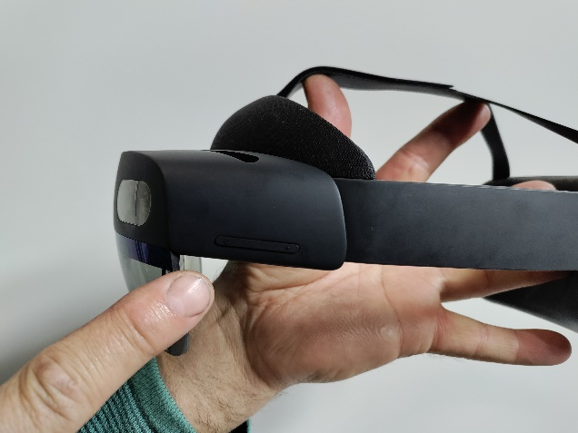

## Een foto maken

1. U kunt kort op de twee geluidsknoppen tegelijk drukken.

1. Of jekunt op de foto PHOTO drukken in het startmenu.

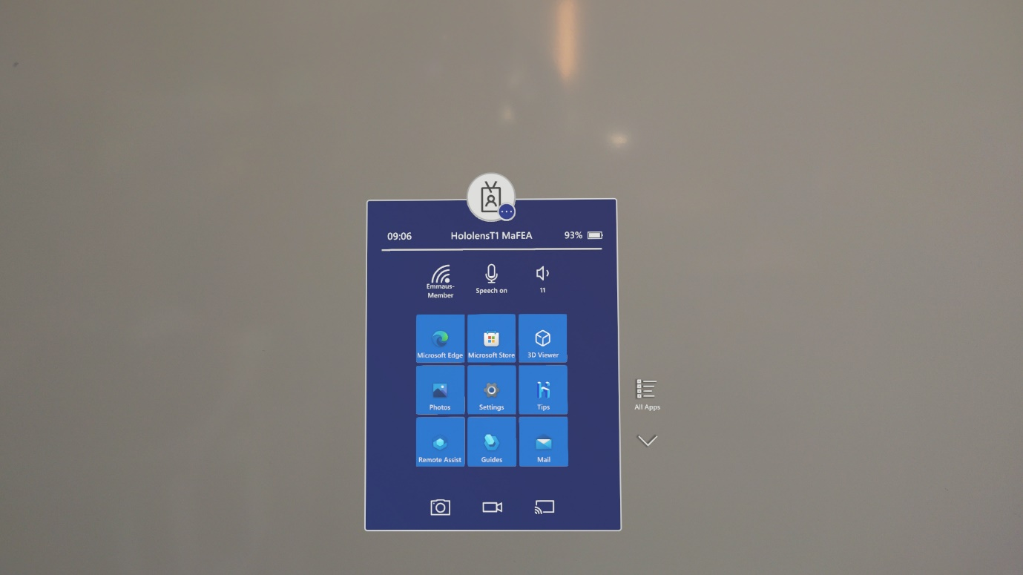

## Een video maken

1. Je drukt (3 seconden) tegelijkertijd op de twee geluidsknoppen.

1. U kunt op de foto VIDEO drukken in het startmenu.



## Een handgebaar

1. *Aanrakende hologrammen bij jou in de buurt*

* Je kunt een hologram bij je in de buurt aanraken als je je hand er naartoe brengt. Er verschijnt een witte ring op het topje van je wijsvinger.

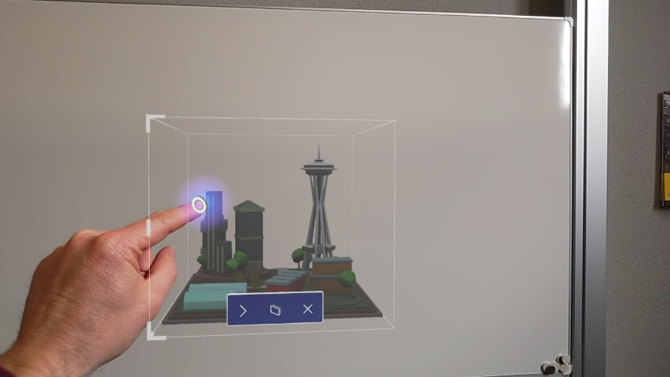

* U kunt iets **selecteren** door erop te tikken met de aanraakcursor.
* U kunt **scrollen** door met uw vinger over het oppervlak van de inhoud te vegen.

* U kunt een contextmenu openen door op te tikken en vast te houden. Er verschijnt een submenu.

Picture

1. *Hologrammen ver van je af raken*

* Er verschijnen handstralen uit je handpalm.
* Je richt je handpalm op het object.
* Je wijst met je wijsvinger recht omhoog naar het plafond.
* Je knijpt je duim en wijsvinger tegen elkaar en laat ze los

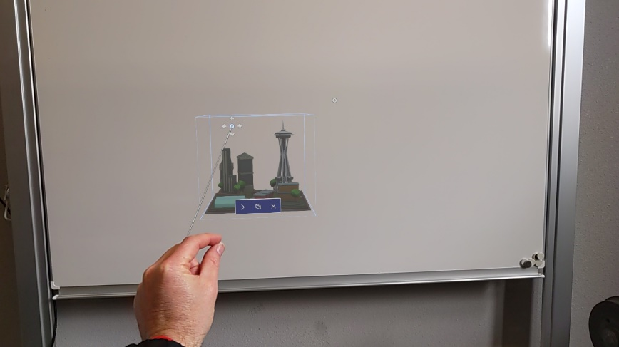

1. *Hologrammen verplaatsen*

* Je kunt het hologram pakken door met je duim en wijsvinger op het hologram te knijpen. U kunt een 3D-hologram overal in het blauwe selectiekader pakken. Dan kun je het hologram bewegen als je je hand beweegt. Wanneer je je vingers loslaat wordt het hologram geplaatst.

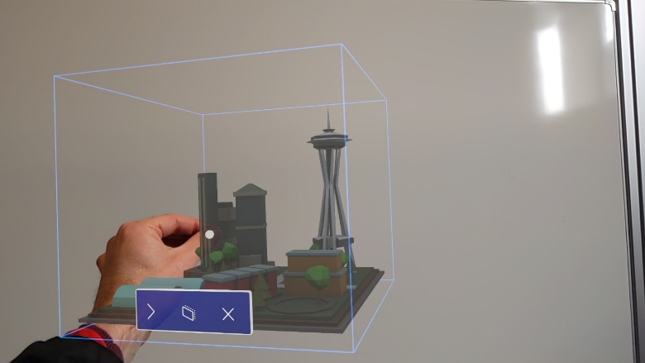

1. *Het formaat van hologrammen wijzigen*

* U kunt het formaat van een hologram wijzigen door de hoeken van de 3D-hologrammen te pakken. U kunt ook het formaat van een app-venster wijzigen om het formaat van de zij- of onderrand van het app-venster te wijzigen.

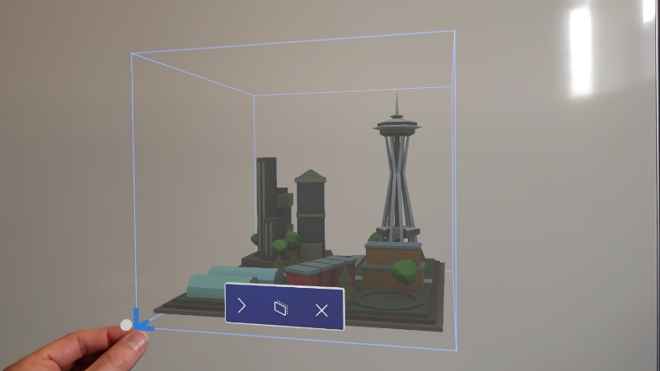

1. *Hologrammen roteren met één hand*

* U kunt een 3D-hologram roteren door de verticale randen van het begrenzingsblauwe vak van het hologram te pakken.

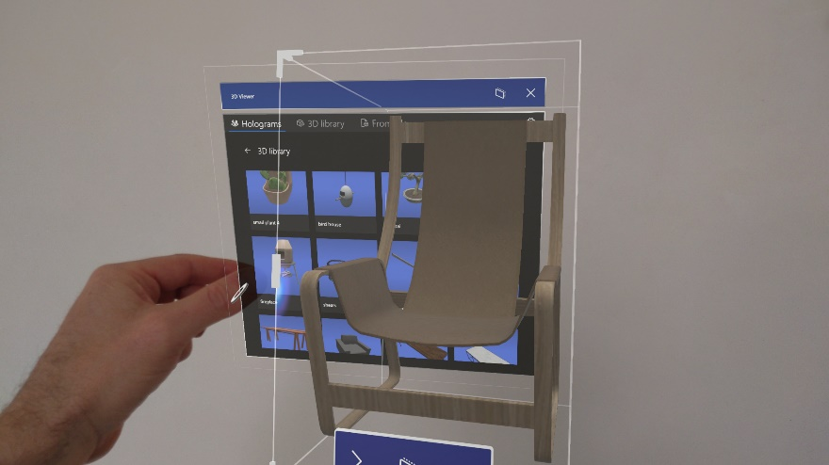

1. *Roterende hologrammen met twee handen*

* Je kunt het 3D-hologram met beide handen vastpakken. Dan kun je het formaat van het hologram aanpassen door je handen samen te bewegen. Je kunt ook draaien wanneer je je handen beweegt terwijl je het hologram vastpakt.

1. *Startbeweging*

* Met het startgebaar kun je het startmenu openen. Steek je hand uit met je handpalm naar je toe. Het startpictogram verschijnt over uw binnenste pols. Vervolgens tik je met je andere hand op het icoontje.

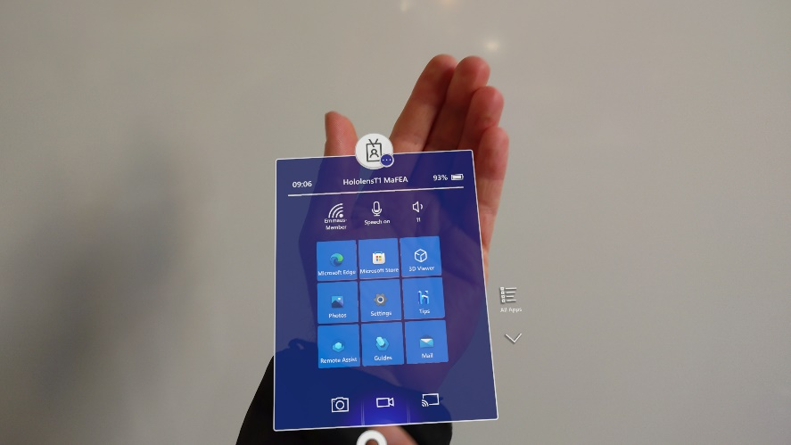

1. *Start-gebaar met één hand*

* Steek je hand uit met de handpalm naar je toe. Het startpictogram verschijnt over uw binnenste pols. Knijp je duim en wijsvinger samen terwijl je het pictogram in de gaten houdt.

